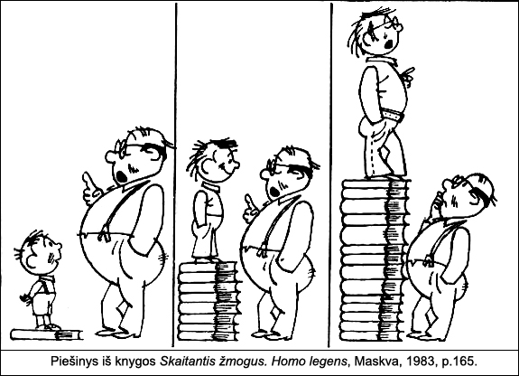

Lapkričio 22 d. 16.00 val. ŠU Technologijos fakultete 410 aud. (Vilniaus g. 141)
XCIII „Tekstų skaitymai“
Lygumai kaip (etno)kultūros tekstas: filologinės praktikos patirtys
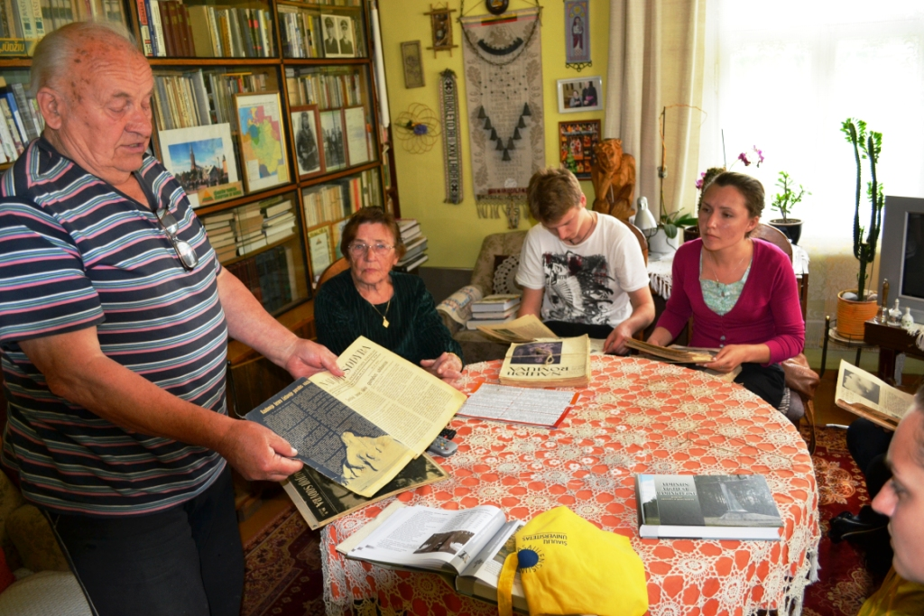
„Tekstų skaitymų“ svečiai – Lygumų šviesuoliai Monika ir Jonas Kelevišiai
Seminaro metu:
- Išvysite virtualią parodą „Lygumų istorijos ir kultūros paveldas“,
- Sužinosite gyvenimo filologinės praktikos metu ypatumus,
- Išgirsite ir pamatysite studentų mokslinius pranešimus,
- Galėsite pabendrauti su mokytojais Monika ir Jonu Kelevišiais,
- Jūsų laukia ir...

Rengėjai Literatūros istorijos ir teorijos katedra

